- 2019年5月考试版本1：

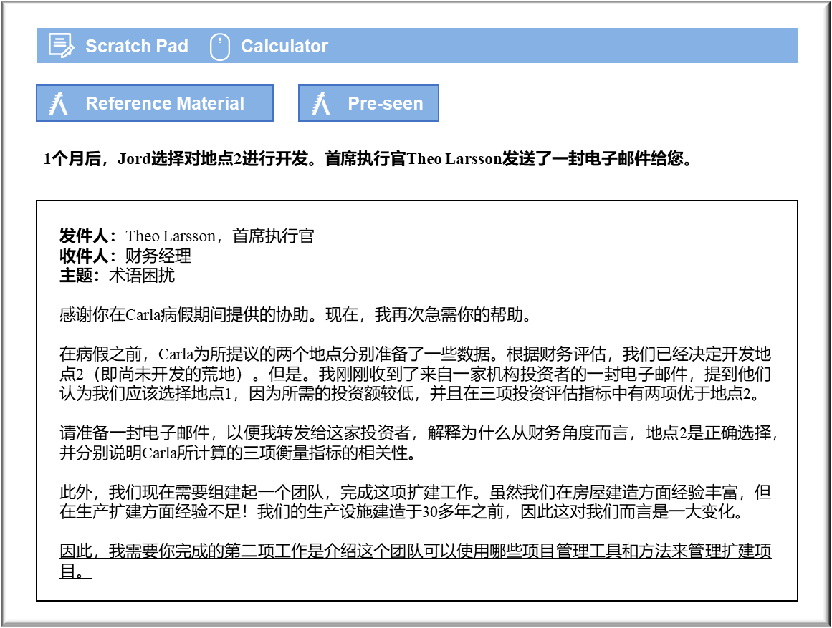

MANAGEMENT CASE STUDY MAY 2019 EXAM ANSWERS

Variant1 Task3
These answers have been provided by CIMA for information purposes only. The answers created are indicative of a response that could be given by a good candidate. They are not to be considered exhaustive, and other appropriate relevant responses would receive credit.

CIMA will not accept challenges to these answers on the basis of academic judgement.

致股东的电子邮件
这项比较列出了每个地点的三个绩效指标。令人担忧的是，净现值（NPV）较高的地点的折现回收期和内部收益率（IRR）较低。 这个问题很容易解决，因为NPV是直接衡量决策对股东财富影响的唯一标准。地点2的NPV较高，因此是一项出色投资。基于IRR或折现回收期的反驳都会让人费解。
内部收益率衡量从项目投资中获得的收益。只要IRR超过要求回报率，项目的NPV都将为正。这意味着如果可以，Jord应两个项目都接受。很显然，在这个案例中并不可能，因为这两个地点是相互排斥的投资项目。收购一个地点将意味着另一个地点不再需要。
在比较互斥投资时，IRR会产生误导性结果，因为它忽略了项目规模。项目规模通常与投资额和项目持续时间有关。在这个案例中，地点1的回报率更高，但初始投资低C$200万元。就绝对值而言，地点2提供了更大幅度的财富增长，因为它为较高的初始投资提供了良好回报。
地点1的折现回收期较短，但并不一定因此成为更有利的投资。当然，可以预期提供快速折现回报的项目在项目早期将提供大量资金流入。公司在管理其长期现金流量时可能会考虑回收期指标。但是，更短回收期的重要性并不会高于更高的NPV，因为折现回收期并不是衡量对股东财富影响的直接指标。

项目团队管理扩建的工具和方法
Jord需要采用项目管理工具和方法来确保扩建项目顺利进行。
其中将涉及为团队招聘合适成员，并共同采取行动来实施扩建。在公司仅仅缺乏专门知识或人力资源的情况下，团队可招募现有员工和外部人员来提供协助。在理想情况下，团队应由具有不同技能和能力的人员组成，并保持适当平衡，以便完成任务。纳入五个运营事业部的成员可能颇为有利，因为所有事业部在一定程度上都会受到扩建的影响。他们正在从事的工作类型不会改变，但每个事业部经手的工作量与之前相比将最多增加25％，尽管也已经明确认识到每个事业部都需要招聘更多人员。
组建起团队后，可使用多种工具来协助这一流程。需要使用“TARA”等工具来评估和管理风险，评估风险概率和影响，并制定相应计划来转移、避免、减少或接受运营所产生的风险。
工作细分表有助于将有待完成的工作整理为更易于管理的各个部分，而甘特图则可以直观有效地展示工作明细表，包括相互依赖的项目潜在要素。甘特图有助于提高明晰度，让复杂的项目更易于查看和管理。
情境规划有助于理解不确定性可能如何影响最终项目结果，在这个案例中，它可以帮助确定在特定情况下可能产生的高昂成本。如果特定情境成本高昂，那么我们将需要采取行动，避免此类情境出现。
最后，项目管理软件对Jord可能非常有用，因为公司非常熟悉内部调度软件的使用，因此使用适合该项目的类似软件系统可能会很有帮助。软件可以通过文档共享、预算管理、时间安排、监督和沟通等，所有岗位都可通过有效软件加以促进，从而增强整个项目的协作。

